HEDMARKSPOSTEN 2020
Medlemsblad for Postpensjonistene i Hedmark Nr. 2

Månedens vits
Knut på 4 år var skikkelig sint på mamma :
– Jeg får ikke lov til noen ting, jo!
Han trampet og skrek, og truet med å rømme . Mor hørte at døra til soverommet smalt igjen, og at gutten romsterte med skuffer og skap. Det var tydelig at han pakket.
Til slutt kom han trekkene med to store kofferter.
– Nå? sa mor, og hvor har du tenkt deg, da?
– Jeg skal ikke dra noen steder! Jeg får jo ikke lov til å gå over gata alene engang!
– Ja, men hvorfor har du pakket to kofferter da? spurte moren…
– De er til DEG!!
Tur til Gotland 17. juni – 22. juni 2020
I denne utgaven:
Tur til Gotland
Kaffetreff Elverum 29.1.2020
Kaffetreff Hamar 5.2.2020
Grasrotandel
Bursdager
Vi har gleden, i samarbeid med Feriespesialisten, å invitere til en 6 dagers tur til Gotland.
Gotland (tidligere dansk og norsk: Gulland) er en øy og et svensk landskap i Østersjøen, ca. 90 km fra den svenske fastlandskysten. Øya er ca. 15 mil lang.
Gotland er en øy med unik natur og levende kultur. Landskapet har 42 000 registrerte fornminner. Hver sommer besøker et stort antall turister Gotland, ikke minst verdensarverklærte Visby, som er øyas eneste by og har store deler av middelalderens bystruktur bevart.
Vi gjør utflukter både til nord og sør på øya, opplever steinbrudd, rauker (En rauk er en bratt frittstående steinklippe eller et fjell) og kirker. Det blir også muligheter å oppleve Visby på egenhånd. Komplett program følger vedlagt til de vi har e-postadressen til.
1. dag 17. juni 2020: Hamar – Eskilstuna-området
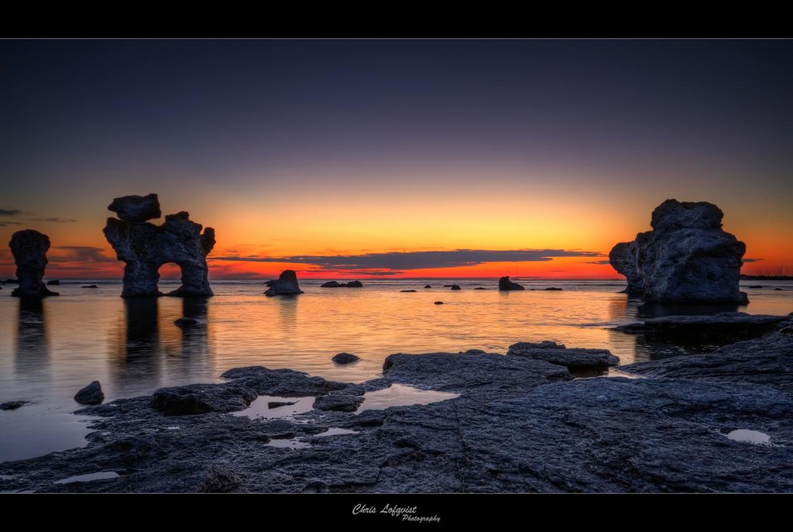
2. dag18.juni 2020: Eskilstuna – Nynäshamn – Gotland
3. dag 19. juni 2020: Heldagsutflukt til nordre Gotland og Fårø
4. dag 20. juni 2020: Halvdagsutflukt til vestre Gotland og tid til egen rådighet i Visby.

5. dag 21. juni 2020: Visby – Nynäshamn – Karlstad
6. dag 22. juni 2020: Karlstad – Hamar
Pris pr. person for medlemmer kr. 8.700,- (ved 40 påmeldte)
Pris pr. person for ikke-medlemmer kr. 9.200,-
Tillegg for enkeltrom kr. 2 230.-
Inkludert i prisen:
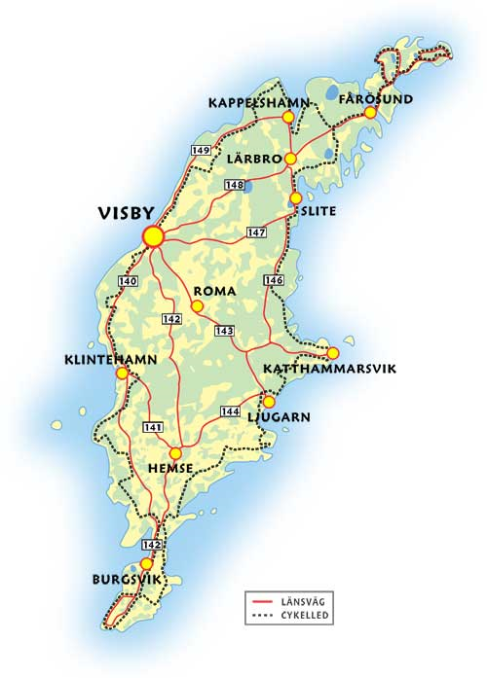
• Busstransport i moderne turbuss
• 1 natt på hotell i dobbeltrom i Eskilstuna-området
• 3 netter på hotell i dobbeltrom på Gotland
• 1 natt på hotell i dobbeltrom i Karlstad
• 5 frokoster og 5 middager
• 3 lunsj
• Ferje Nynäshamn – Visby tur/retur
• 2-timers byvandring med guide
• Heldagsutflukt til nordre Gotland med guide
inkl. ferje t/r Fårø
• Halvdagsutflukt til vestre Gotland med guide
• Nødvendige inngangspenger ifbm. utfluktene
Bindende til påmelding til Gunvor tlf. 91591241 evt. gunvor.ottersen@steen.no eller Ingrid Høsøien tlf. 99015453 evt. ingrihoe@online.no innen 1.4.2020.
Depositum på kr. 2.000,- innbetales til konto 0530 18 74601 innen 1.2.2020
Restbeløp kr. 6.700,- (kr. 7.200,-) innbetales til samme konto innen 15.5.2020

Kaffetreff Elverum
12 blide pensjonister kom til møtet (kunne ha vært flere).
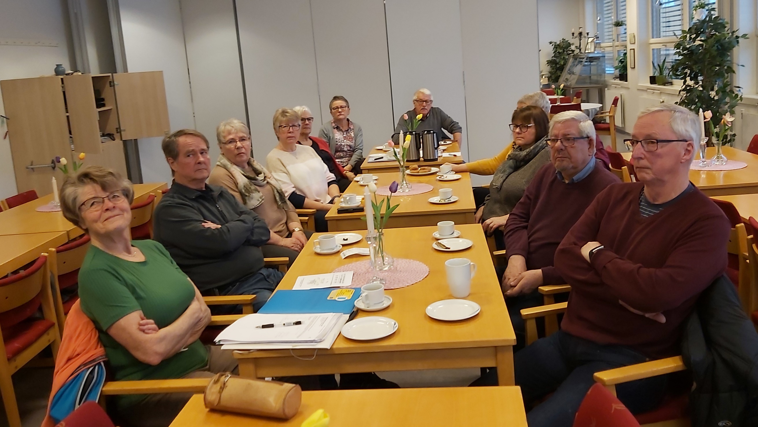
Vi fikk besøk av Åshild Sæther Engen, som jobber med velferdsteknologi i Elverum kommune. Hun har ledet et prosjekt i perioden 2016 – 2019. Kommunene i Sør-Østerdal samarbeider om dette.
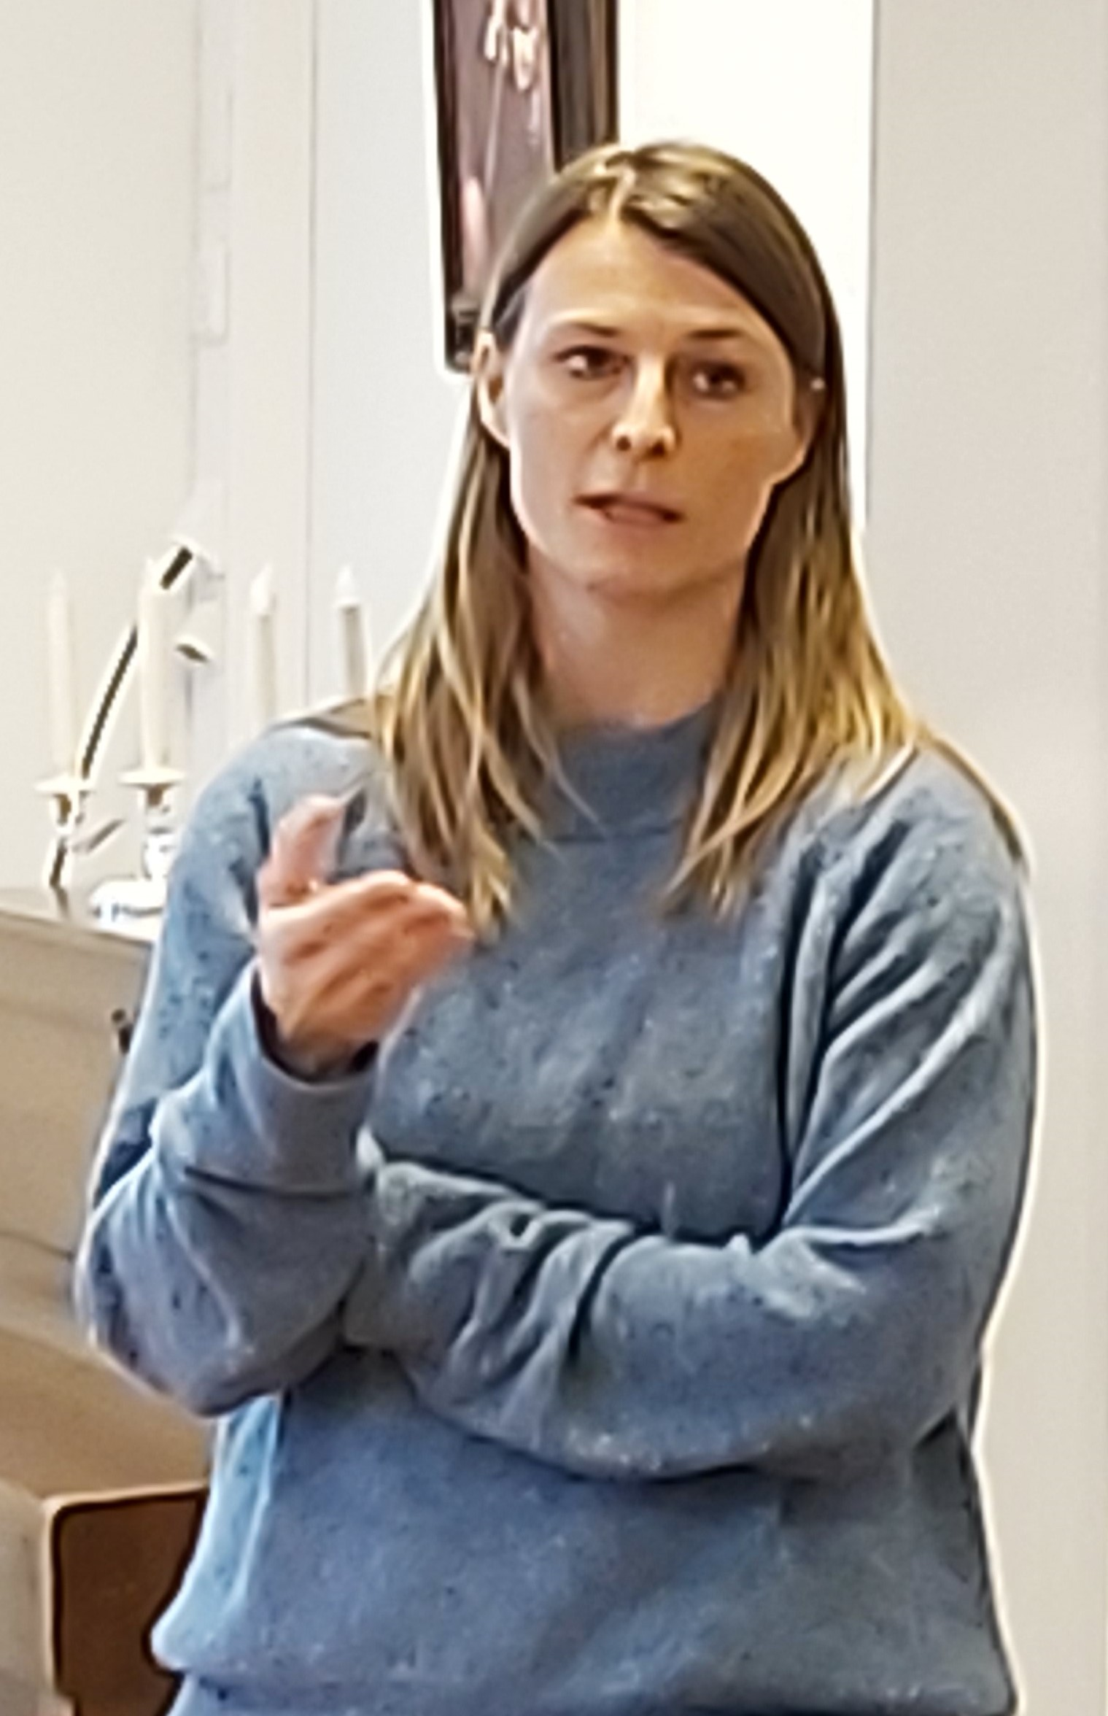

Vi fikk lære at velferdsteknologi ikke handler om teknologien, men først og fremst om mennesker. Det finnes mange tilbud, ett av dem er velferdsteknologi.

Teknologien skal bidra til
• Økt trygghet for bruker og pårørende
• Styrke evnen til å klare seg selv
• Forbedre tilgjengelighet til hjelpeapparatet
• Kan forebygge behov for plass på institusjon

Typer teknologi som ble nevnt:
• Sensorer som kan varsle om fall
• Døralarm med magnet og sensor, registrer om hjemmeboende går ut om natta
• Trygghetsalarm – stasjonær og mobil
• Nøkkelboks blir elektronisk
• Medisinboks med automatikk
Etter innledningen ble det litt diskusjon om hvordan behov kan fanges opp og formidles videre.
Liv fortalte om et møte som HelseInn og Elverum kommune hadde invitert til. Tema var rehabilitering etter lårhalsbruk, med og uten bruk av institusjonsplass. Hun fortalte også litt fra eldrerådet i Elverum kommune, der Roar Solbakken nå er ny leder.
Johanne minnet om årsmøtet for Postpensjonistene i Hedmark, det er 4.mars kl 12 på Iskroa. Husk påmelding innen 20. februar 2020 !
Johanne orienterte om følgende saker/aktiviteter:
Avdelingen hadde spilt inn forslag til kandidater til eldrerådene i åtte kommuner samt fylkeskommunen Innlandet. Vi ble representert i alle.
- Årets sommertur går til Gotland 17. – 22.06.20 (se info i denne utgaven av Hedmarksposten.
- Fellesarrangement med postpensjonist i Gudbrandsdal og Vest-Oppland vil bli på Silver Rock 10.6.2020. Stedet var opprinnelig var et grisefjøs på Nes, nå ombygd til bl.a. restaurant Det er et spesielt sted, med flott utsikt.
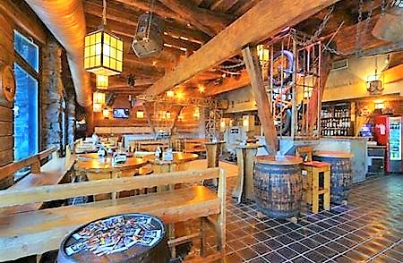
- Forslag om å legge årets juletur til Gdansk
- Det vurderes å sette opp en dagstur til Utøya.
Mer info om turene vil komme i Hedmarksposten.

Frankeres ikke ihht
Avtale med Posten Norge AS.

Leder
Johanne Lillevik, Skisporet 368, 2319 Hamar
92215165 lillevikj@gmail.com
Nestleder
Odd Pedersen, , Postboks 2, 2337 Tangen
90786182 opedtang@online.no
Sekretær
Johan Olsen, Kr. Bakkens veg 21 A, 2316 Hamar
92091982 olsenjohan32@gmail.com
Økonomiansvarlig,
Tore Moen, Kløvervegen 1 A, 2409 Elverum
90112474 tore_moen@yahoo.no
Styremedlem
Terje Flem, Maihaugen 71, 2312 Ottestad
91510245 teflem@online.no
Varamedlemmer
Sonja Vindvik, Linneavegen 57, 2409 Elverum
95856038 sonja.vindvik@gmail.com
Mai Eidem Olsen, Solhellinga 3 A, 2315 Hamar
48158416 tor-ol7@online.no

Kontonummer
0530 18 74601
Org.nummer
996661911

Kaffetreff Hamar
Johanne kunne ønske 39 postpensjonister velkommen. Hun kunne overbringe en hilsen fra Oddrun Wallin i Trysil. Videre orienterte hun om aktuelle aktiviteter (se kaffetreff Elverum). Avdelingen hadde kommet med innspill til medlemmer i eldreråd i 8 kommuner og Innlandet fylkeskommune. Johanne kunne opplyse at vi hadde kommet inn i alle kommunene.
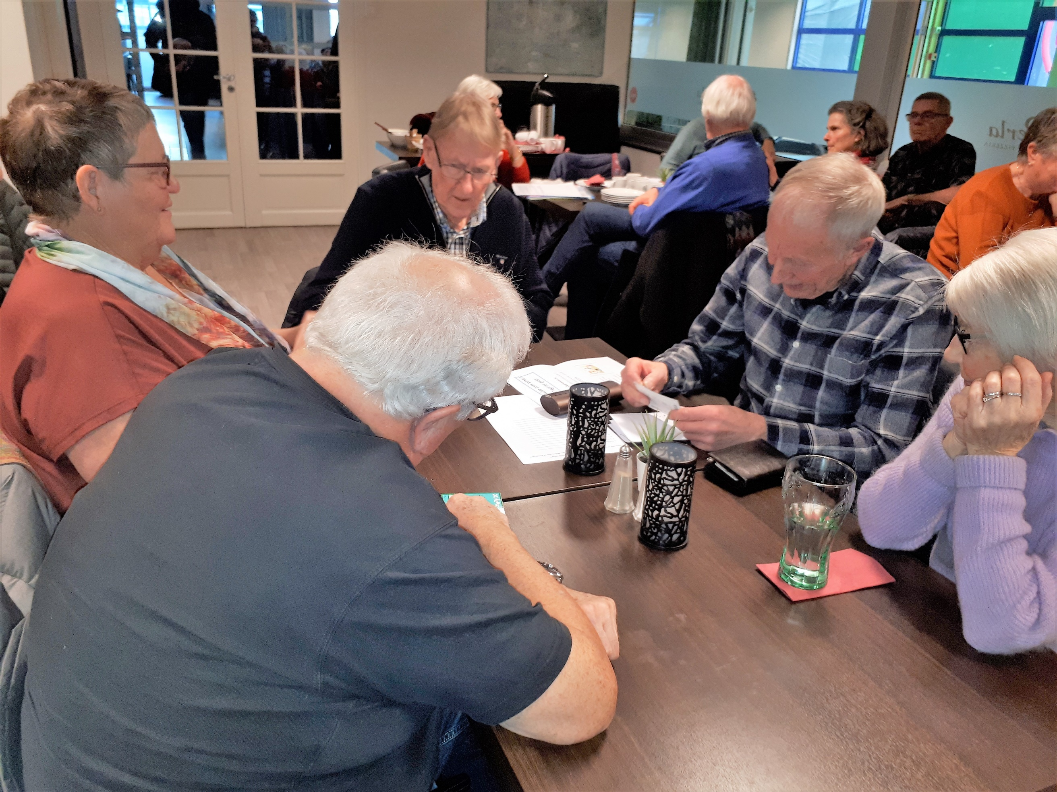
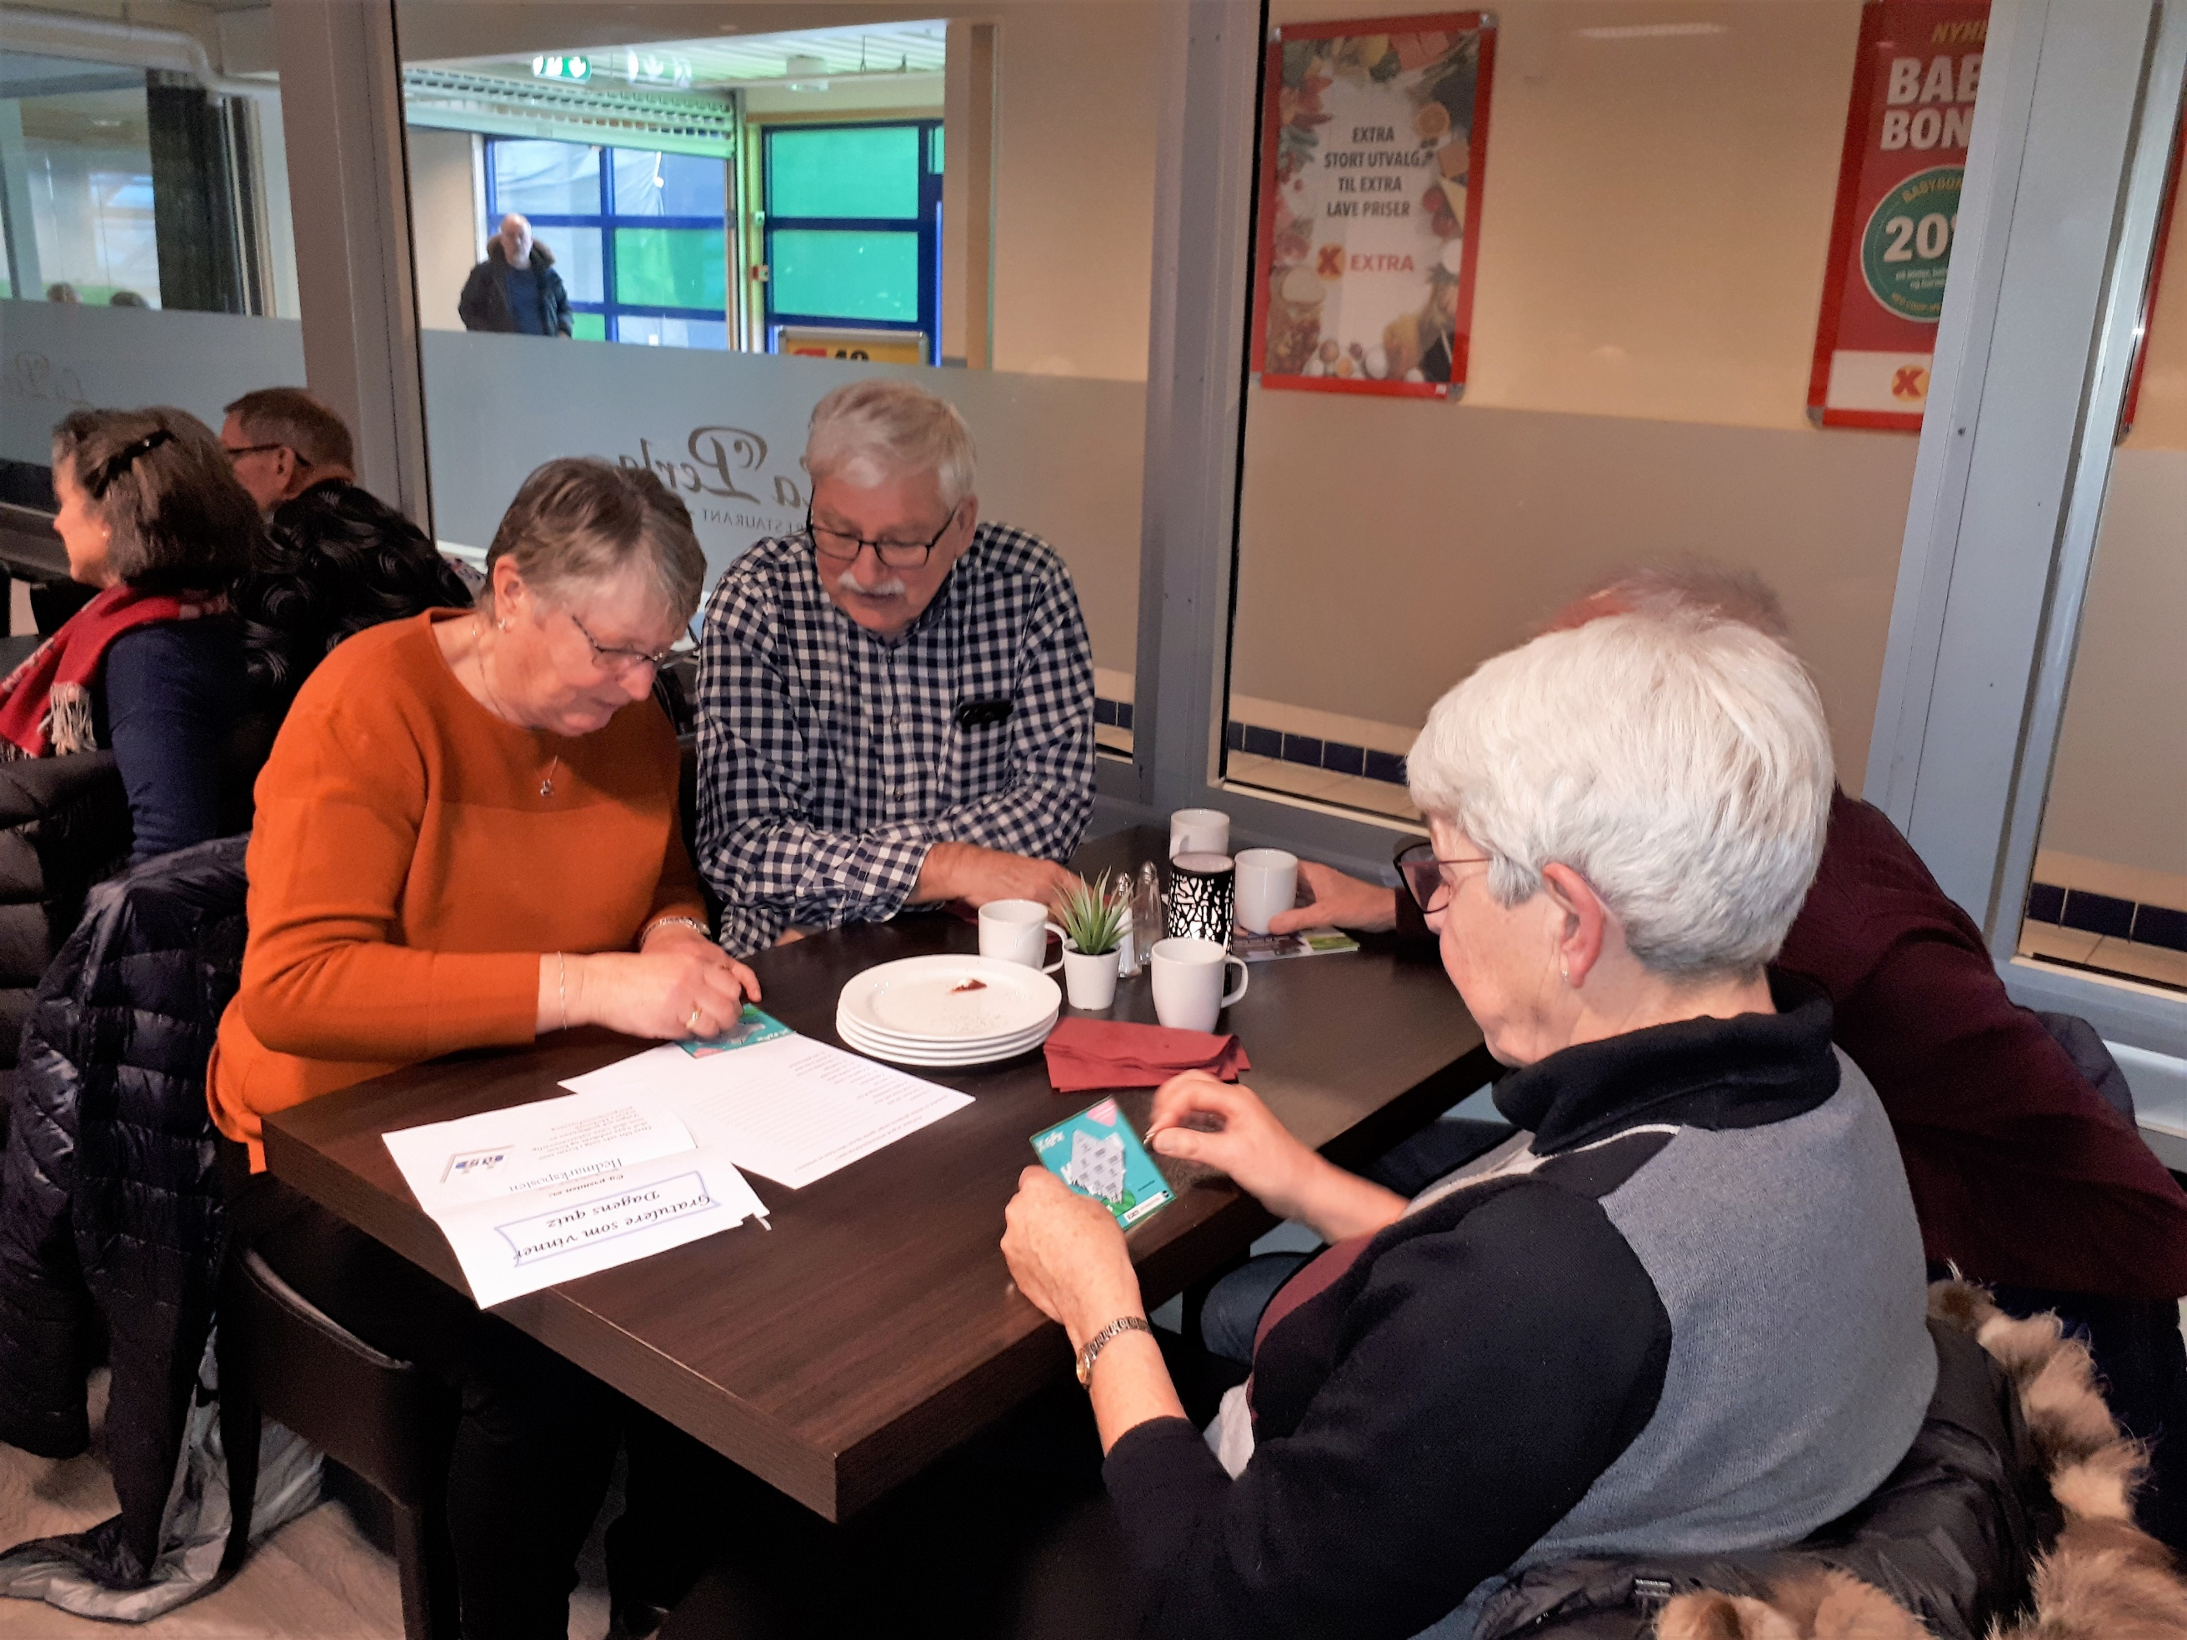
Etter kaffe og vafler var tid for quiz. Tema denne gangen var kobling av sangtittel og artist(er). Vinnerlagene ble «Midtpunktet» og «Flemhuse» med 13 riktig av 15 spørsmål.
Grasrotandel
Grasrotandelen ble lansert 1. mars 2009. Grasrotandelen er en ordning som gjør det mulig for spillere hos Norsk Tipping å gi 7 prosent av spillinnsatsen direkte til et lag eller en forening.
Du må være kunde hos Norsk Tipping for å bli grasrotgiver. Du kan tilknytte deg en grasrotmottaker hos en av våre kommisjonærer eller logge deg inn på nettsiden vår.
Det gleder oss om også ditt spillkort blir registrert med organisasjonsnummer 996661911, Postpensjonistene Hedmark, noe som eventuelt vil bli et godt tilskudd til foreningens drift.

Bursdager
Ole Mathisen 80 år 2.3.2020
Kjell Florhaug 85 år 8.3.2020
Finn Thorsen 80 år 10.3.2020
Harald Nordbye 75 år 11.3.2020
Returadresse: Johanne Lillevik, Skisporet 368, 2319 Hamar
Vi gratulerer

